ЗНАКИ

№ | Наименование | Размер,мм | Пленка руб. | Пластик, руб
1 | Направляющая стрелка Е 02-01 | 200*200 | 55 | 125
2 | Направляющая стрелка под углом 45 Е 02-02 | 200*200 | 55 | 125
3 | Пункт (место) сбора Е 21 | 200*200 | 55 | 125
4 | Направление к эвакуационному выходу по лестнице вниз (лев.) Е 14 | 200*200 | 55 | 125
5 | Направление к эвакуационному выходу по лестнице вниз (прав.) Е 13 | 200*200 | 55 | 125
6 | Направление к эвакуационному выходу по лестнице вверх (лев.) Е 16 | 200*200 | 55 | 125
7 | Направление к эвакуационному выходу по лестнице вверх (прав.) Е 15 | 200*200 | 55 | 125
8 | Направление к эвакуационному выходу направоЕ 03 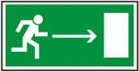 | 150*300 | 55 | 135
9 | Направление к эвакуационному выходу налево Е 04 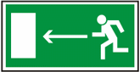 | 150*300 | 55 | 135
10 | Направление к эвакуационному выходу налево вниз Е08 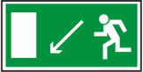 | 150*300 | 55 | 135
11 | Направление к эвакуационному выходу направо вниз Е 07 | 150*300 | 55 | 135
12 | Направление к эвакуационному выходу направо вверх Е 05 | 150*300 | 55 | 135
13 | Направление к эвакуационному выходу налево вверх Е06 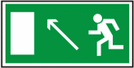 | 150*300 | 55 | 135
14 | Указатель двери эвакуационного выхода (левосторонний)Е10 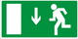 | 150*300 | 55 | 135
15 | Указатель выхода Е22 | 150*300 | 55 | 135
16 | Указатель запасного выхода Е 23 | 150*300 | 55 | 135
17 | Запрещается курить Р 01 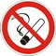 | 200*200 | 55 | 125
18 | Запрещается пользоваться открытым огнем Р 02 | 200*200 | 55 | 125
19 | Проход запрещен Р 03 | 200*200 | 55 | 125
20 | Запрещается тушить водой Р 04 | 200*200 | 55 | 125
21 | Доступ посторонним запрещен Р 06 | 200*200 | 55 | 125
22 | Запрещается загромождать проходы и (или) складировать Р 12 | 200*200 | 55 | 125
23 | Опасность поражения электрическим током W 08 | 200*200 | 55 | 125
24 | Внимание. Опасность W 09 | 200*200 | 55 | 125
25 | Осторожно. Скользко W 28 | 200*200 | 55 | 125
26 | Курить здесь M 15 | 200*200 | 55 | 125
27 | Работать в защитных наушниках M 03 | 200*200 | 55 | 125
28 | Работать в предохранительном (страховочном) поясе M 09 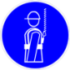 | 200*200 | 55 | 125
29 | Работать в средствах индивидуальной защиты органов дыхания M 04 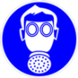 | 200*200 | 55 | 125
30 | Работать в защитной обуви M 05 | 200*200 | 55 | 125
31 | Работать в защитной одежде M 07 | 200*200 | 55 | 125
32 | Работать в защитных перчатках M 06 | 200*200 | 55 | 125
33 | Работать в защитном щитке M 08 | 200*200 | 55 | 125
34 | Место для курения M 15 | 200*200 | 55 | 125
35 | Аптечка первой медицинской помощи ES 01 | 200*200 | 55 | 125
36 | Средства выноса (эвакуации) пораженных ES 02 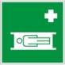 | 200*200 | 55 | 125
37 | Телефон связи с медицинским пунктом (скорой медицинской помощью) ES 06 | 200*200 | 55 | 125
38 | Не включать, работают люди S 02 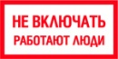 | 100*200 | 55 | 125
39 | Заземлено S 05 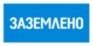 | 150*300 | 55 | 125
40 | Стой! Опасно для жизни! S08 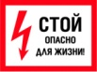 | 200*300 | 155 | 165
41 | Стой! Напряжение! S 06 | 150*300 | 55 | 125
42 | Знак «220В», «380» 10х20мм, А4, 252шт S10 S 11 | А4 | 175
43 | Служебный вход B 54 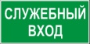 | 150*300 | 55 | 125
44 | Аварийный выход B 59 | 150*300 | 55 | 125
45 | Эвакуационный выход B 31 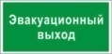 | 150*300 | 55 | 125
46 | Вход B 30 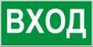 | 150*300 | 55 | 125
47 | ПК B 46 | 200*200 | 55 | 125
48 | При пожаре звонить B 47 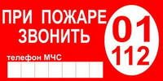 | 100*200 | 55 | 125
49 | Ответственный за ПБ B 43 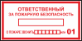 | 100*200 | 55 | 125
50 | Уходя выключайте освещение B 39 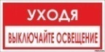 | 100*200 | 55 | 125
51 | Направляющая стрелка F 01-01 | 200*200 | 55 | 125
52 | Пожарный водоисточник F 07 | 200*200 | 55 | 125
53 | Пожарная лестница F 03 | 200*200 | 55 | 125
54 | Пожарный гидрант F 09 | 200*200 | 55 | 125
55 | Пожарный кран F 02 | 200*200 | 55 | 125
56 | Огнетушитель F 04 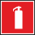 | 200*200 | 55 | 125
57 | Место размещения F 06 | 200*200 | 55 | 125
58 | Звуковой оповещатель F 11 | 200*200 | 55 | 125
59 | Уходя гасите свет | 100*150 | 45 | 125
60 | Ответственное лицо | 150*150 | 45 | 125
Все знаки можем изготовить по желаемым размерам заказчика
ООО «ТрудЭкология» г. Казань, ул. Чуйкова, 15Б, тел. (843) 520-79-11, ф.:526-60-45, arm.5266045@yandex.ru

